INFORME DE ACTIVIDADES

REGIDORA:
LAURA ELENA MARTÍNEZ RUVALCABA

TRIMESTRE:
OCTUBRE-DICIEMBRE 2023

03 DE OCTUBRE. SESIÓN DEL OPD Y TOMA DE PROTESTA.
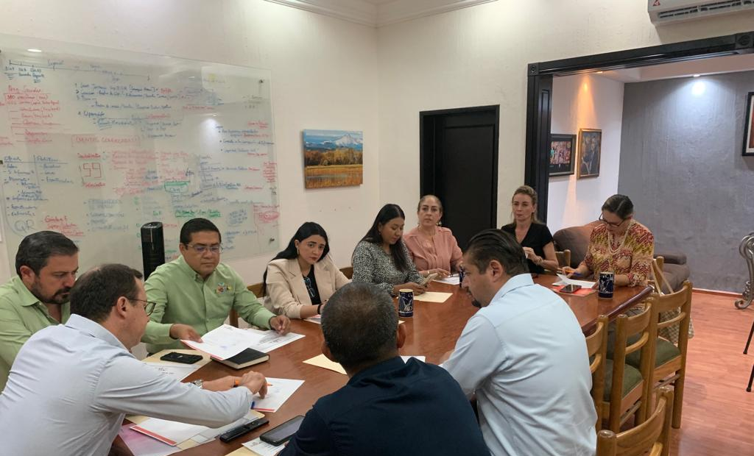

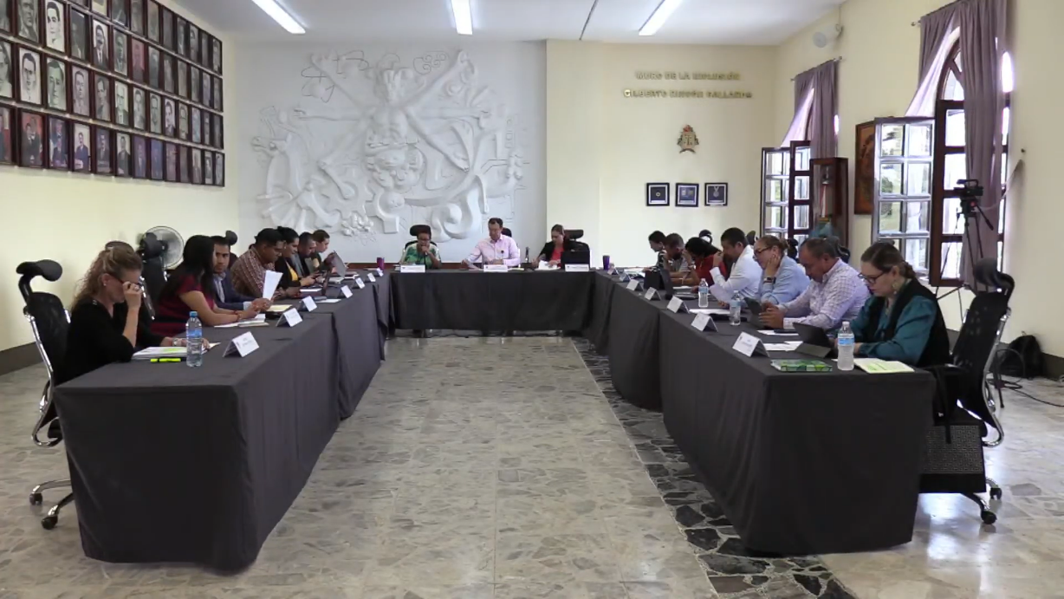
05 DE OCTUBRE. SESIÓN EXTRAORDINARIA DE AYUNTAMIENTO.

16 DE OCTUBRE. SESIÓN DE LA COMISIÓN DE EDUCACIÓN, CONVOCADA POR LA DE DEPORTES.
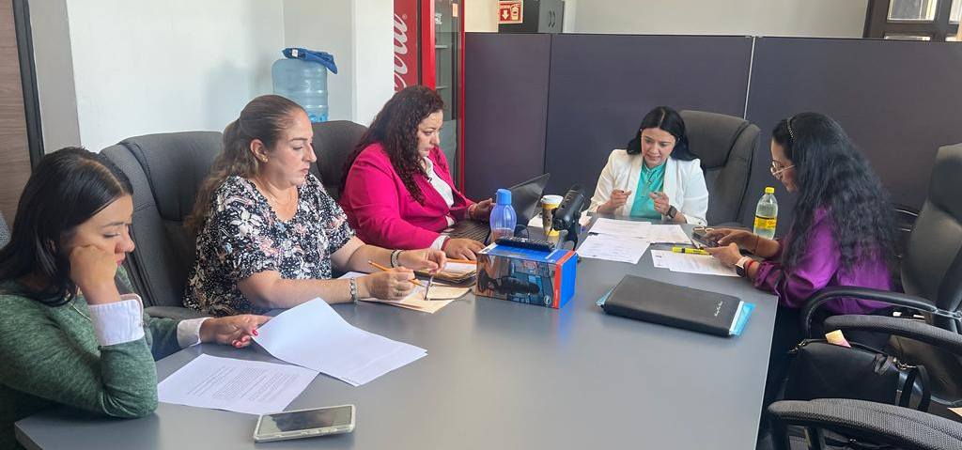

17 DE OCTUBRE. SESIÓN EXTRAORDINARIA DE AYUNTAMIENTO, SESIÓN CON CARÁCTER DE RESERVADA.

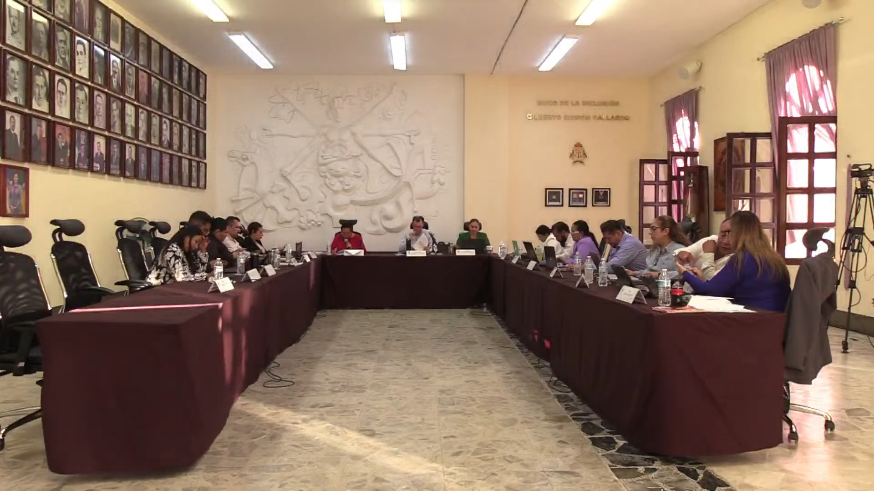

20 DE OCTUBRE. SESIÓN DE LA COMISIÓN DE TRÁNSITO.

25 DE OCTUBRE. SESIÓN DE LA COMISIÓN DE DEPORTES, COADYUVANTE LA DE EDUCACIÓN.

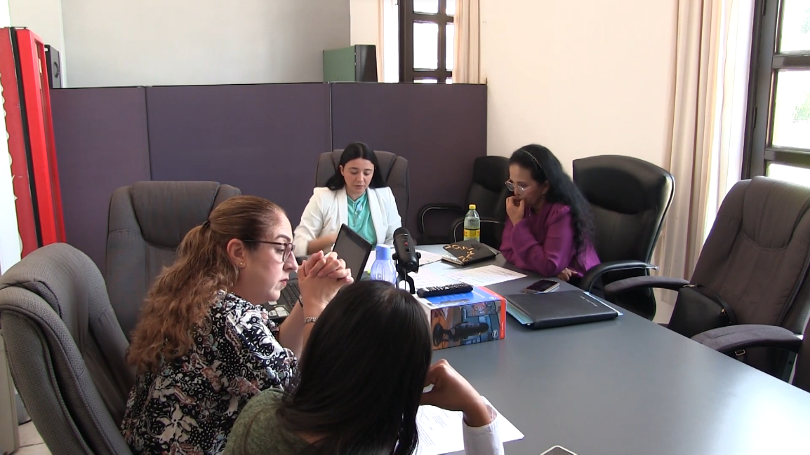

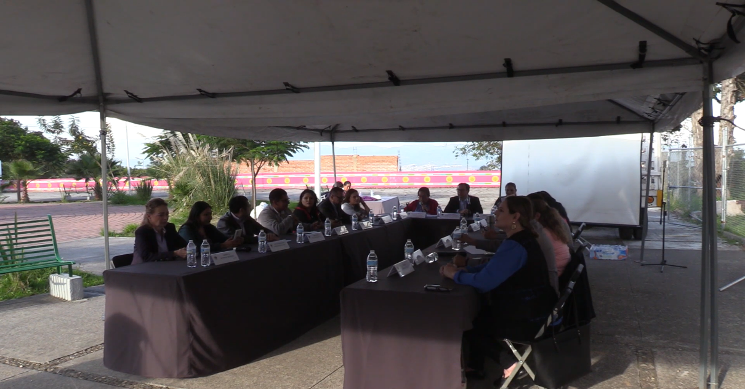
26 DE OCTUBRE. SESIÓN EXTRAORDINARIO DE AYUNTAMIENTO, CABILDO ABIERTO EN LA DELEGACIÓN DE EL FRESNITO.

27 DE OCTUBRE. INFORME DE ACTIVIDADES DEL DIPUTADO LOCAL DEL DISTRITO 19, HIGINIO DEL TORO PEREZ. INVITADA.
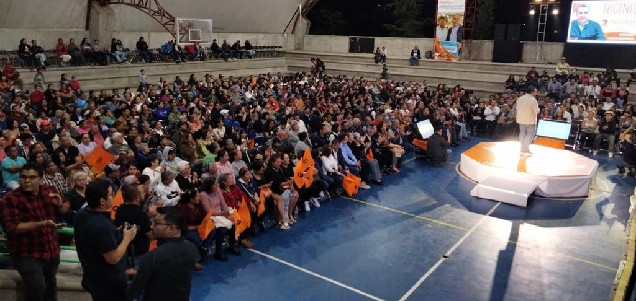

30 DE OCTUBRE. COMISIÓN DE TRÁNSITO.
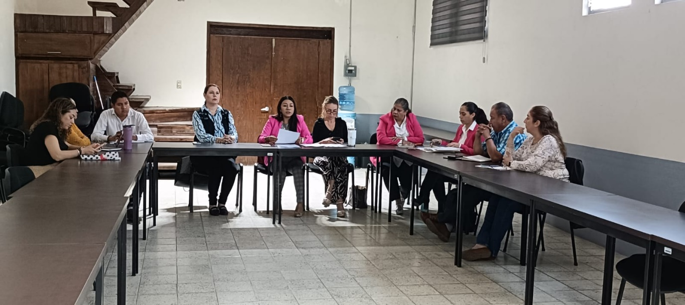

06 DE NOVIEMBRE. SESIÓN ORDINARIA DE AYUNTAMIENTO NO. 71
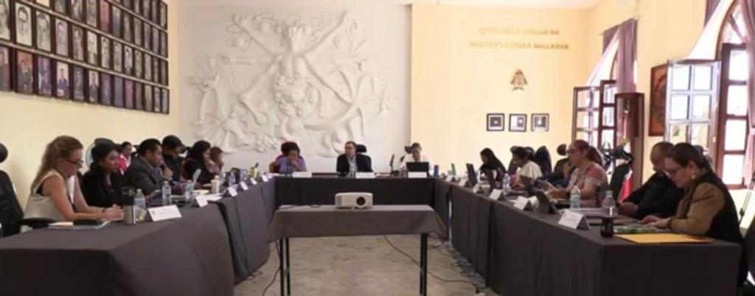

13 DE NOVIEMBRE. COMISIÓN DE HACIENDA PÚBLICA Y PATRIMONIO MUNICIPAL.
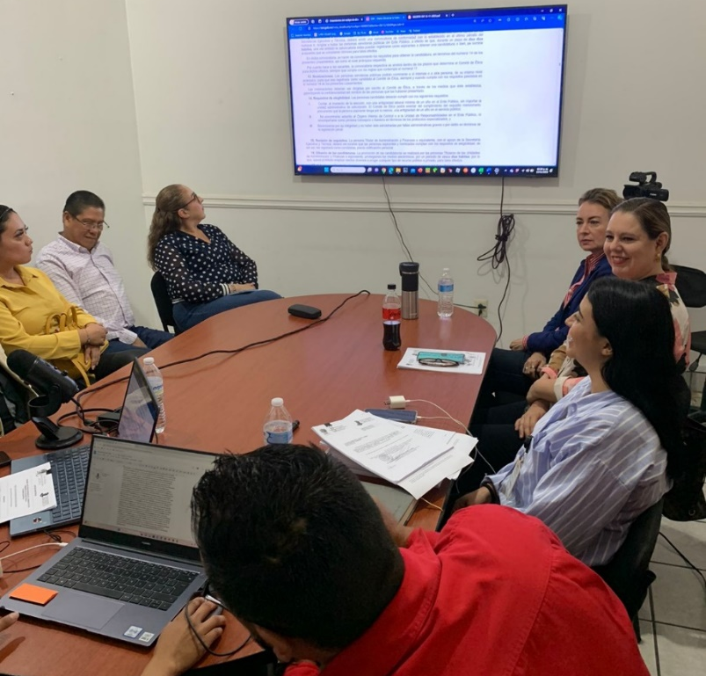

13 DE NOVIEMBRE. COMISIÓN DE OBRA PUBLICA. INVITADA.
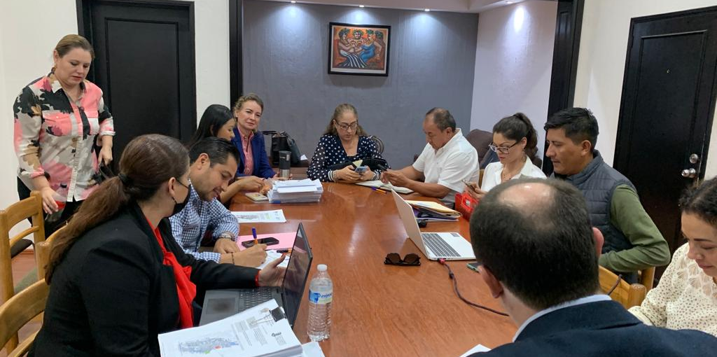

15 DE NOVIEMBRE. SESIÓN DE AYUNTAMIENTO.
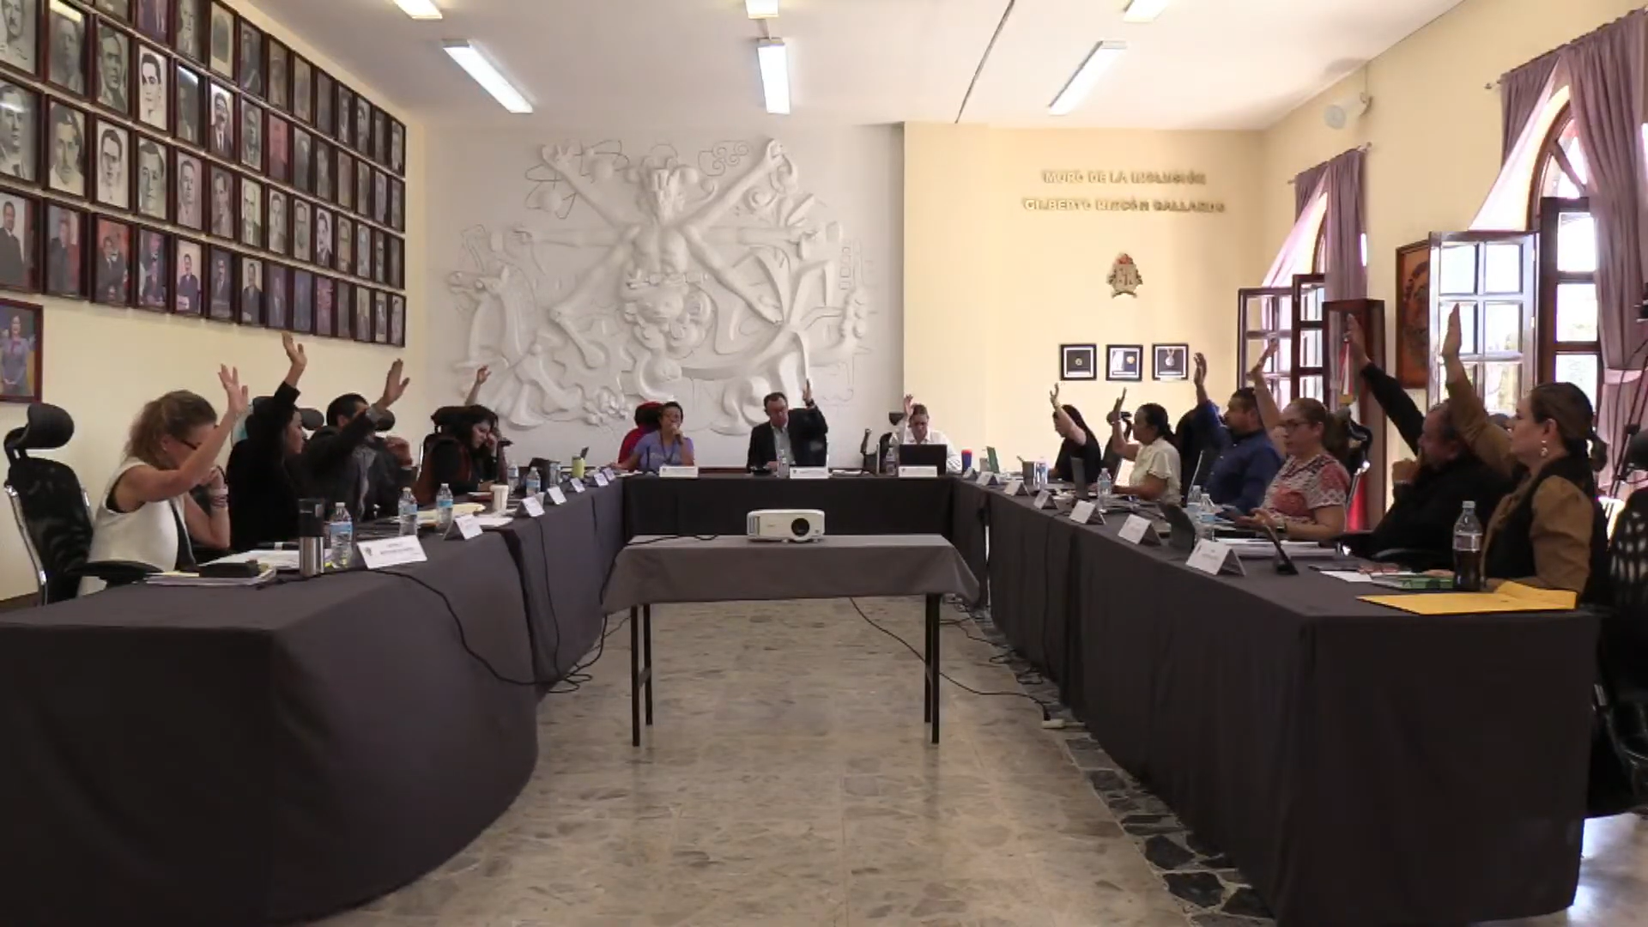
23 DE NOVIEMBRE. SESIÓN DE AYUNTAMIENTO NO. 16
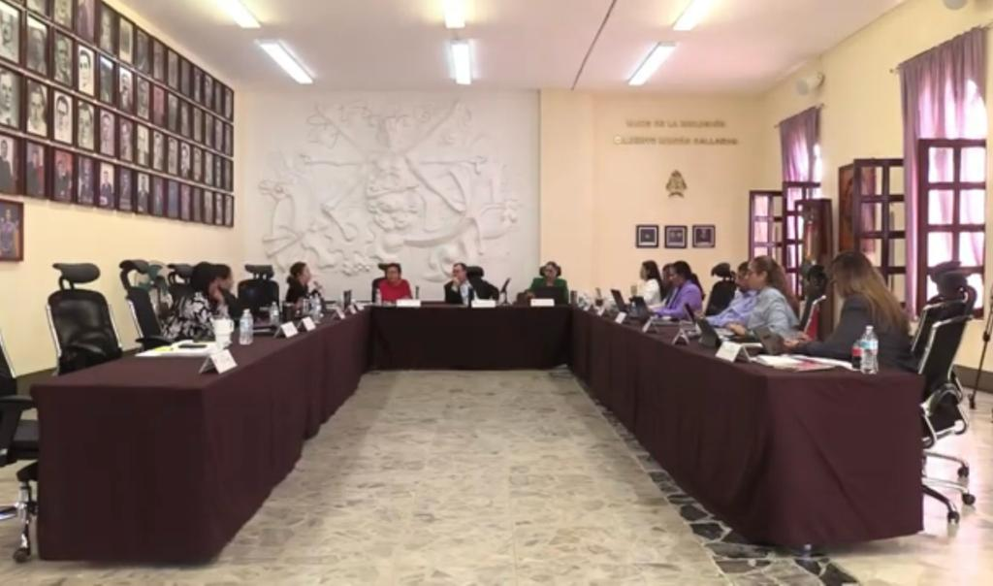

23 DE NOVIEMBRE. SESIÓN EXTRAORDINARIA DE AYUNTAMIENTO.
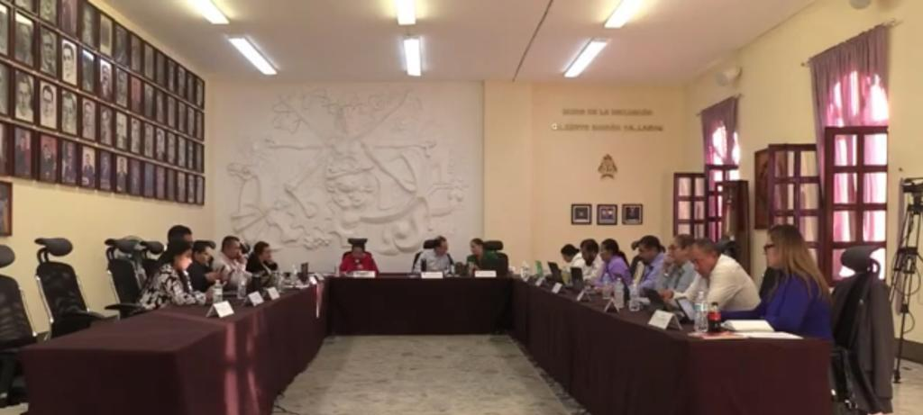

30 DE NOVIEMBRE. SESIÓN SOLEMNE DE AYUNTAMIENTO.
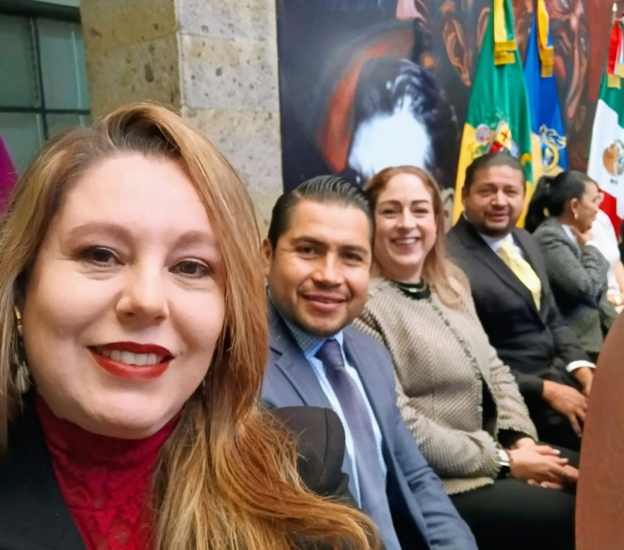

30 DE NOVIEMBRE. SESIÓN DE COMISIÓN DE MERCADOS.
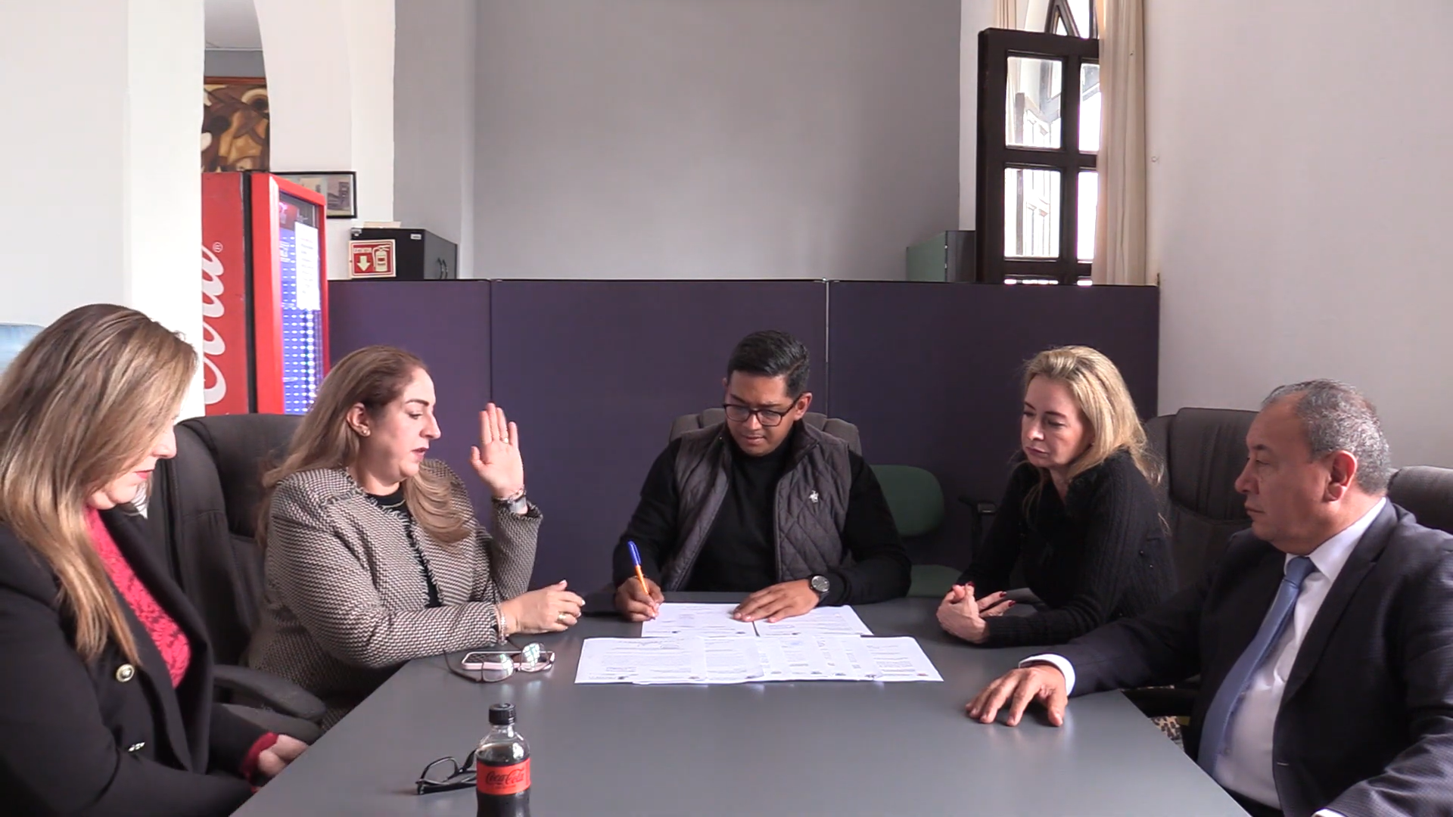

01 DE DICIEMBRE. SESIÓN EXTRAORDINARIA DE AYUNTAMIENTO.

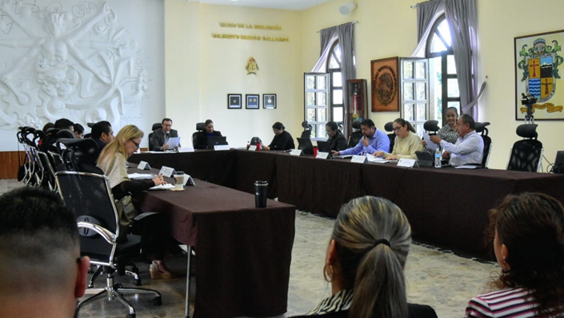

05 DE DICIEMBRE. COMISIÓN DE REGLAMENTOS.

05 DE DICIEMBRE. COMISIÓN DE HACIENDA PÚBLICA Y PATRIMONIO MUNICIPAL.
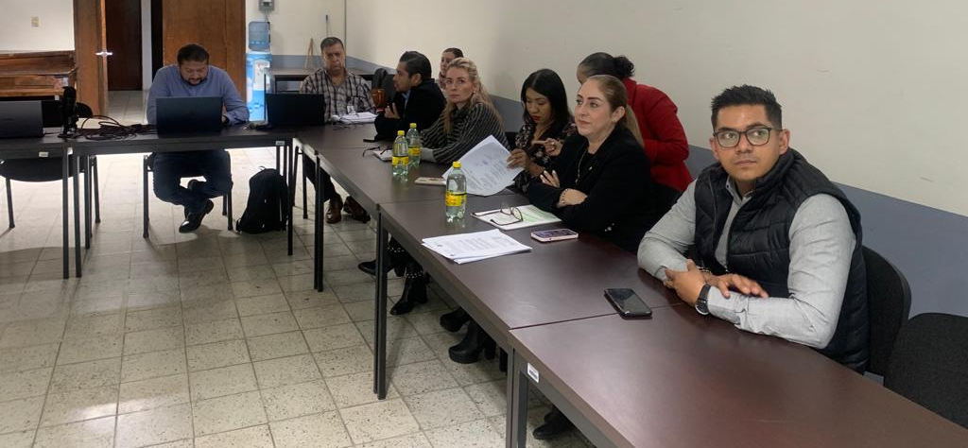

06 DE DICIEMBRE. COMISIÓN DE OBRAS PUBLICAS. INVITADA.
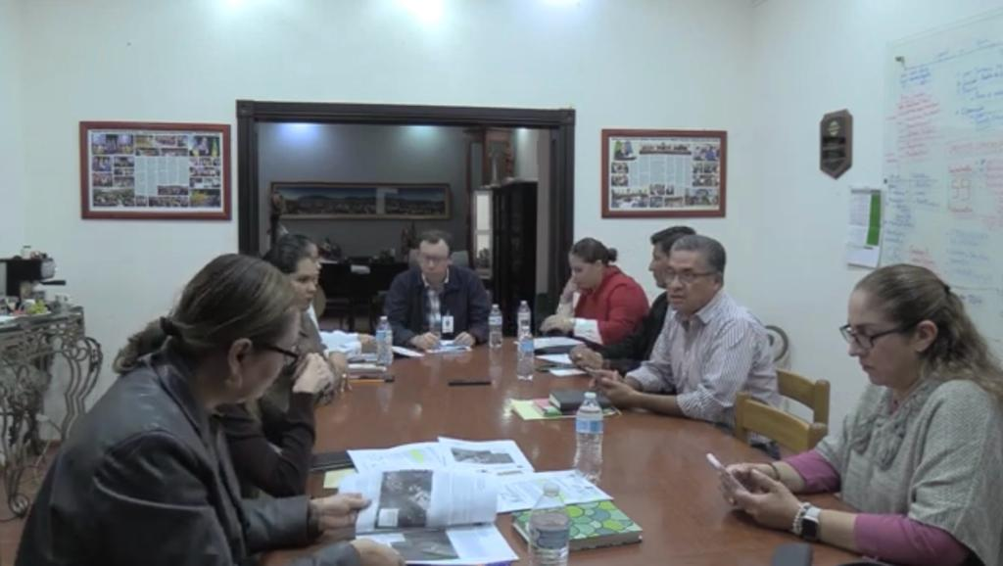

06 DE DICIEMBRE. COMISION DE HACIENDA PUBLICA Y PATRIMONIO MUNICIPAL.

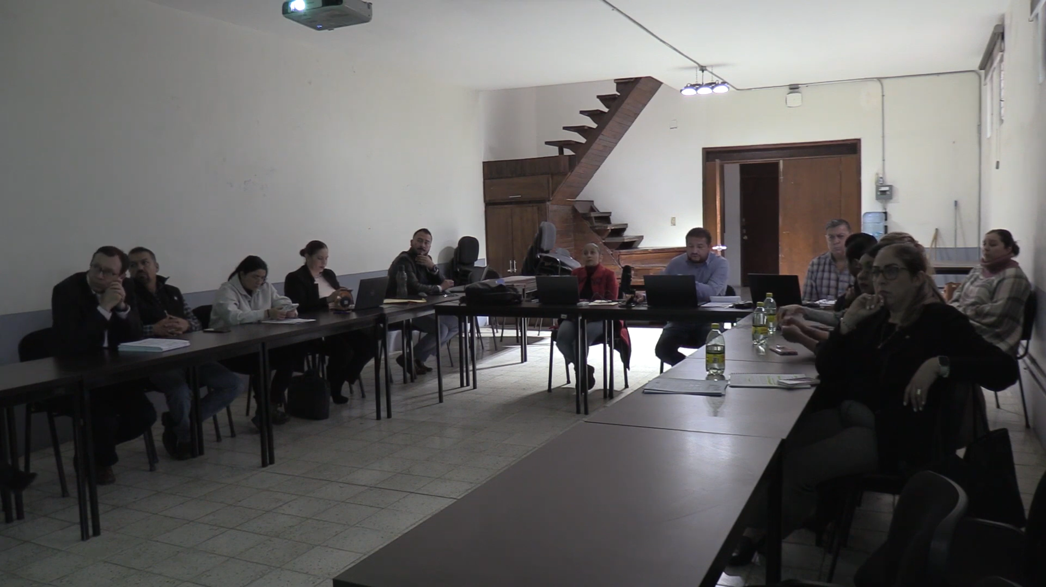

07 DE DICIEMBRE. COMISIÓN DE HACIENDA PUBLICA Y PATRIMONIO MUNICIPAL.
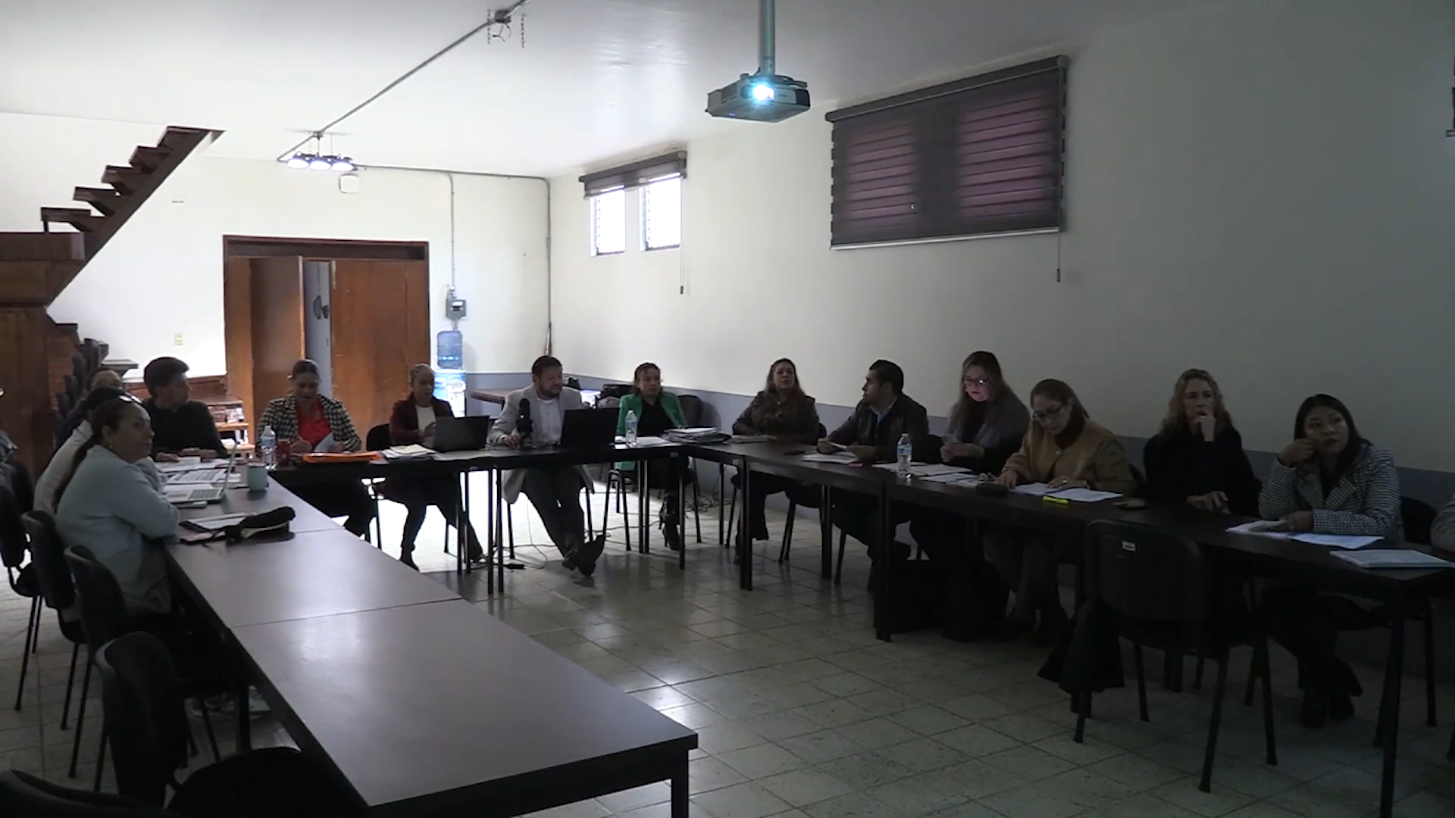

07 DE DICIEMBRE. SESIÓN EXTRAORDINARIA DE AYUNTAMIENTO.
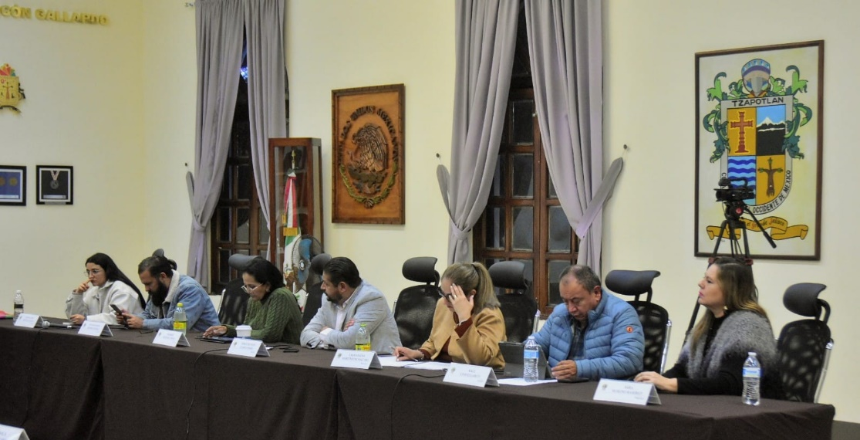

11 DE DICIEMBRE. SESIÓN DE MERCADOS.

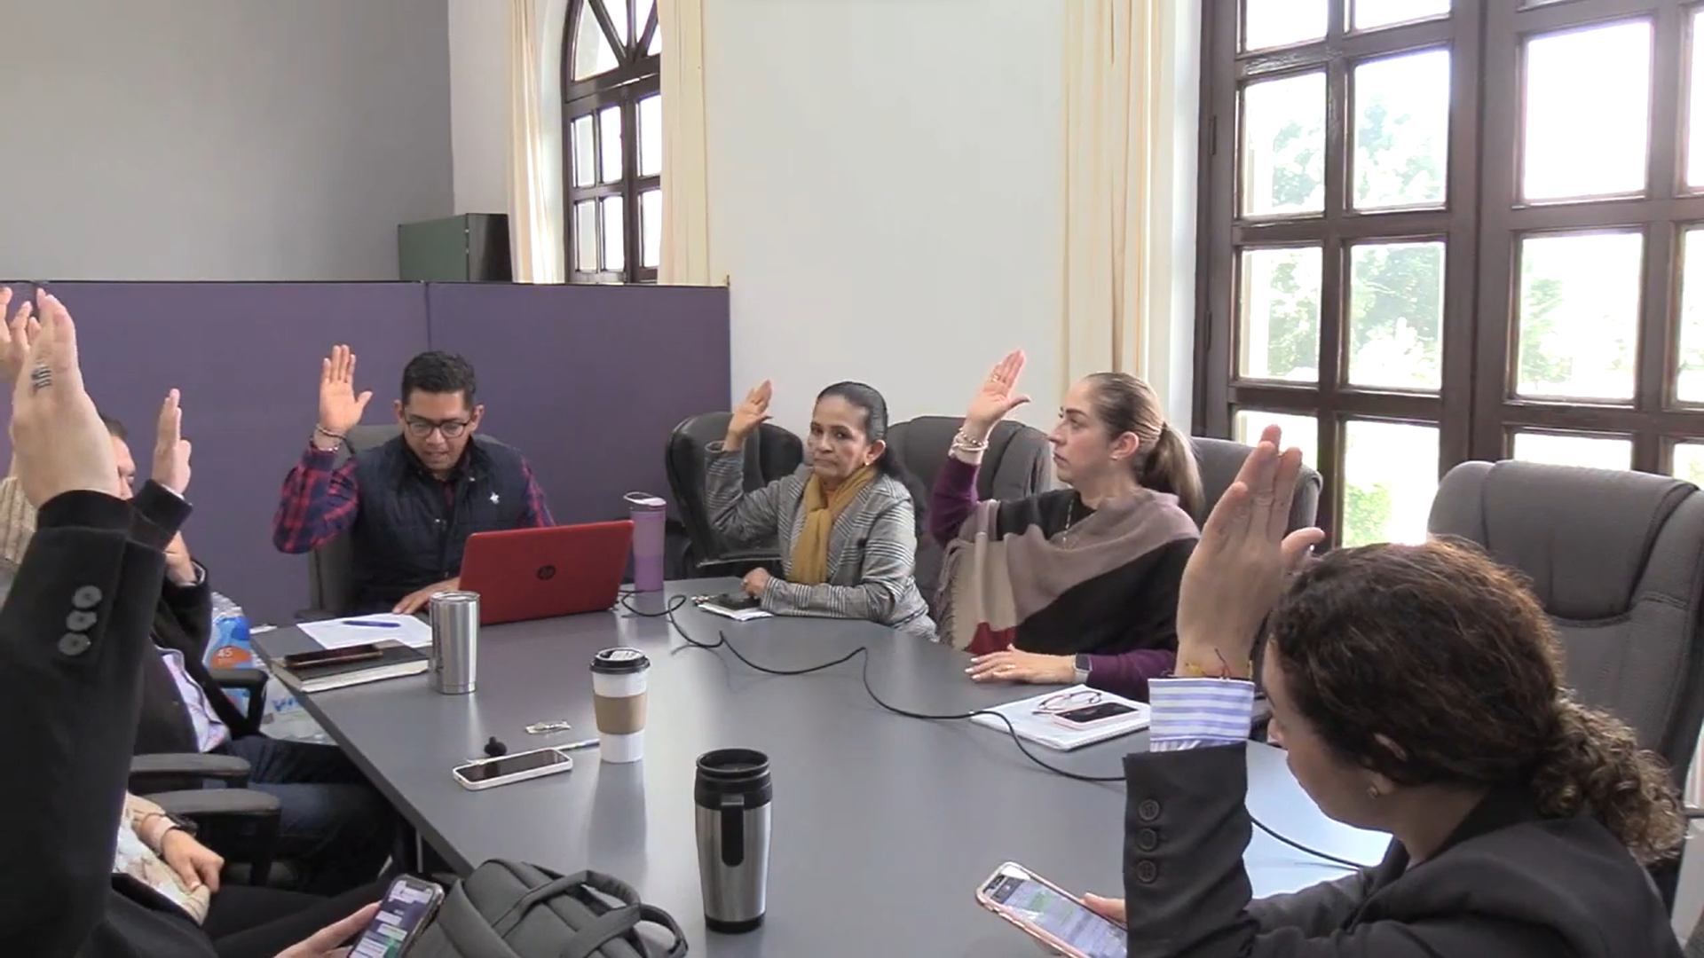

18 DE DICIEMBRE. SESIÓN EXTRAORDINARIA DE AYUNTAMIENTO.
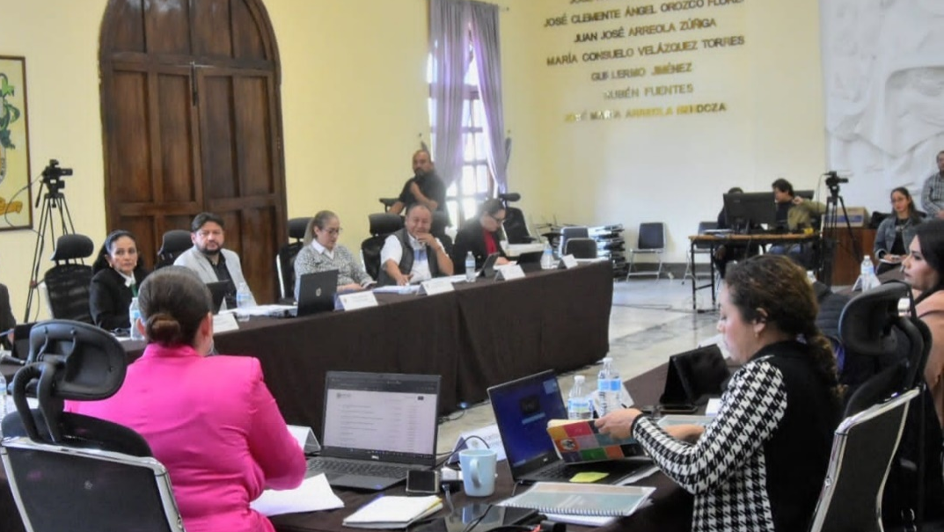

23 DE DICIEMBRE. SESIÓN ORDINARIA DE AYUNTAMIENTO NO. 45
